**ĐẠI HỌC QUỐC GIA THÀNH PHỐ HỒ CHÍ MINH**

**KHOA CÔNG NGHỆ PHẦN MỀM**

-------------------

**BÁO CÁO ĐỒ ÁN MÔN HỌC**

**PHÁT TRIỂN VẬN HÀNH BẢO TRÌ PHẦN MỀM**

**ĐỀ TÀI: QUẢN LÍ GARA Ô TÔ.**

Giáo viên giảng dạy: Nguyễn Công Hoan

Sinh viên thực hiện:

Đỗ Trung Hiếu 12520135 Lê Minh Tiến 12520434

Nguyễn Việt Hùng 12520160

Hồ Chí Minh, ngày 4 tháng 7 năm 2015

**LỜI CẢM ƠN**

Với lần đầu tạo ra một ứng dụng quản lí gara ô tô và hoàn thành những mục tiêu đề ra của môn học, một cách hoàn chỉnh, lời đầu tiên, chúng em xin bày tỏ lời cảm ơn chân thành đến các Thầy, Cô đã hướng dẫn chúng em tại trường Đại học Công Nghệ Thông Tin. Đặc biệt là thầy Nguyễn Công Hoan (giảng viên lý thuyết) đưa ra những góp ý quý báu, tạo mọi điều kiện tốt nhất cho chúng em để hoàn thành đề tài đúng thời gian.

Chân thành cảm ơn các bạn trong lớp đã đóng góp ý kiến hỗ trợ cho nhóm em để thực hiện tốt đề tài của mình.

*TP. Hồ Chí Minh, Ngày 3 tháng 7 năm 2015*

*Nhận xét của giáo viên:*

**MỤC LỤC**

1. Nội dung 5
2. Giới thiệu bài toán cần giải quyết. 5
3. Xác định và mô hình hóa các yêu cầu phần mềm. 5
4. Phân loại các yêu cầu phân mềm. 4
5. Bảng trách nhiệm cho từng yêu cầu. 7
6. Sơ đồ luồng dữ liệu cho từng yêu cầu. 9
7. Thiết kế hệ thống 20
8. Thiết kế dữ liệu 20
9. Thiết kế giao diện. 42
10. Cài đặt và thử nghiệm 63
11. Kết luận .64
12. Tài liệu tham khảo 65

# Nội dung:

## Giới thiệu bài toán cần giải quyết:

+Bài toán cần giải quyết: Quản lý gara ô tô tại 1 cửa hàng sửa chữa ô tô.

+Sơ lược qui trình:

* Trong 1 ngày tiếp nhận tối đa n xe,đối với mỗi xe sẽ lập hồ sơ bảo trì cho mỗi xe.
* Sau khi sửa chữa xong,lập phiếu sửa chữa để liệt kê các phụ tùng,thiết bị đã sử dụng nhằm tính toán chi phí sửa chữa.
* Hỗ trợ các thao tác tìm kiếm xe.
* Lập phiếu thanh toán sau khi khách hàng thanh toán chi phí sửa chữa.
* Lập báo cáo doanh thu và tồn kho hàng tháng.
* Người sử dụng có thể thay đổi số xe tối đa trong ngày,số lượng phụ tùng,giá tiền công,vvv…
* Quản lý thông tin nhân viên.

## Xác định và mô hình hóa yêu cầu phần mềm:

### Xác định và phân loại các yêu cầu phần mềm.

1. Xác định các yêu cầu phần mềm:

|  |  |  |  |  |
| --- | --- | --- | --- | --- |
| **STT** | **Tên yêu cầu** | **Biểu mẫu** | **Qui định** | **Ghi chú** |
| 1 | Tiếp nhận bảo trì xe | BM1 | QĐ1 |  |
| 2 | Lập phiếu sửa chữa | BM2 | QĐ2 |  |
| 3 | Tra cứu xe | BM3 |  |  |
| 4 | Lập phiếu thu tiền | BM4 | QĐ4 |  |
| 5 | Lập báo cáo tháng | BM5.1, BM5.2 |  |  |
| 6 | Thay đổi qui định |  | QĐ6 |  |
| 7 | Phân quyền sử dụng |  | QĐ7 |  |

1. Phân loại các yêu cầu phần mềm:

* **Yêu cầu nghiệp vụ:**

Lưu trữ:

* Tiếp nhận bảo trì xe.

Tra cứu:

* Tra cứu xe
* Lập báo cáo tháng

Tính toán:

Kết xuất:

* Lập phiếu sửa chữa.
* Lập phiếu thu tiền
* **Yêu cầu tiến hóa:**

+ QĐ1: Thay đổi số lượng Hiệu xe, Số xe sửa chữa tối đa trong ngày.

+ QĐ2: Thay đổi số loại Vật tư phụ tùng, số loại tiền công.

### Bảng trách nhiệm cho từng loại yêu cầu

1. Bảng trách nhiệm cho yêu cầu về nghiệp vụ:

|  |  |  |  |  |
| --- | --- | --- | --- | --- |
| STT | Nghiệp vụ | Người dùng | Phần mềm | Ghi chú |
| 1 | Tiếp nhận bảo trì xe | Cung cấp thông tin về hồ sơ xe được bảo trì | Kiểm tra quy định và ghi nhận | Cho phép huỷ, cập nhật lại hồ sơ |
| 2 | Lập phiếu sửa chữa | Cung cấp thêm các trường liên qua đến việc lập phiếu | Kiểm tra qui định và tính toán các trường giá trị | Cho phép huỷ, cập nhật lại hồ sơ |
| 3 | Tra cứu xe | Cung cấp các chuẩn tra cứu | Tìm, xuất thông tin liên quan |  |
| 4 | Lập phiếu thu tiền | Cung cấp thêm các trường liên qua đến việc thanh toán | Kiểm tra qui định và ghi nhận | Cho phép hủy,cập nhật lại hồ sơ |
| 5 | Lập báo cáo tháng | Cung cập thêm thông tin để lập báo cáo | Tìm,xuất thông tin liên quan và thực hiện tính toán cần thiết |  |
| 6 | Phân quyền quản lý phần mềm | Dủng account đăng nhập hệ thống thông qua phân quyền Admin. | Admin có thể thay đổi thông tin cần thiết như giá cả dịch vụ, thông tin khách hàng | Thêm, sửa, xóa thông tin. |

1. Bảng trách nhiệm cho yêu cầu tiến hóa:

|  |  |  |  |  |
| --- | --- | --- | --- | --- |
| Stt | Nghiệp vụ | Người dùng | Phần mềm | Ghi chú |
| 1 | Thay đổi qui định | Cung cấp giá trị mới | Cập nhật lại giá trị |  |

### Sơ đồ luồng dữ liệu cho từng yêu cầu (biểu mẫu và qui định kèm theo, sơ đồ, mô tả các luồng dữ liệu và thuật toán).

* + 1. Sơ đồ luồng dữ liệu cho việc tiếp nhận bảo trì xe:

*Biểu mẫu:

|  |  |  |  |
| --- | --- | --- | --- |
| **BM1:** | **Tiếp Nhận Xe Sửa** | | |
| Tên chủ xe: | | Biển số: | Hiệu xe: |
| Địa chỉ: | | Điện thoại: | Ngày tiếp nhận: |

*Qui định:

**QĐ1: Mỗi một xe có một hồ sơ sửa chữa riêng lưu đầy đủ thông tin của xe: Biển số xe, tên chủ xe, điện thoại, địa chỉ, hiệu xe. Có 10 Hiệu Xe (Toyota, HonDa, SuZuKi, Ford,…). Trong mỗi ngày tiếp nhận sửa chữa tối đa 30 xe**.

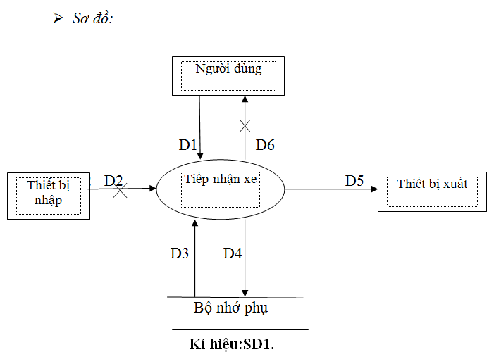

* Các luồng dữ liệu:

D1:Tên chủ xe,biển số,hiệu xe,địa chỉ,điện thoại,ngày tiếp nhận.

D2: Không có.

D3:Danh sách các hiệu xe,số lượng tiếp nhận xe tối đa mỗi ngày,danh sách các xe tiếp nhận trong ngày.

D4:D1

D5:D4

D6:Không có.

* Thuật toán:

B1:Nhận dữ liệu D1 từ người dùng.

B2:Kết nối cơ sở dữ liệu.

B3:Đọc D3 từ bộ nhớ phụ.

B4:Kiểm tra hiệu xe có thuộc 10 hiệu xe qui định không.

B5.1:Tính số lượng xe tiếp nhận trong ngày từ D3.

B5.2:Kiểm tra lượng xe tiếp nhận trong ngày có vượt quá số lượng cho phép không.

B6:Nếu B4,B5 không thỏa,tới **B9.**

B7:Ghi D4 xuống cơ sở dữ liệu.

B8:Xuất D5 ra máy in(nếu cần thiết).

B9:Đóng kết nối cơ sở dữ liệu.

B10:Kết thúc.

* + 1. Sơ đồ luồng dữ liệu cho việc lập phiếu sửa chữa:

*Biểu mẫu :

|  |  |  |  |  |  |  |
| --- | --- | --- | --- | --- | --- | --- |
| **BM2:** | **Phiếu Sửa Chữa** | | | | | |
| **Biển số xe:** | | | | **Ngày sửa chữa:** | | |
| **STT** | **Nội Dung** | **Vật Tư Phụ Tùng** | **Số Lượng** | **Đơn Giá** | **Tiền Công** | **Thành Tiền** |
| 1 |  |  |  |  |  |  |
| 2 |  |  |  |  |  |  |

*Qui định :

**QĐ2: Có 200 loại vật tư phụ tùng với đơn giá được niêm yết và có 100 loại tiền công. Thành tiền = (Số lượng * Đơn giá) + Tiền công.**

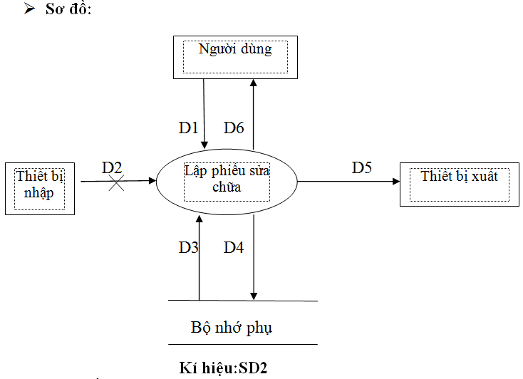

* **Các luồng dữ liệu:**

**D1:**Biển số xe,Ngày sửa chữa,nội dung,vật tư phụ tùng,số lượng,tiền công.

**D2:**Không có.

**D3:**Các loại vật tư phụ tùng tương ứng với đơn giá của nó,các loại tiền công.

**D4:D1** +thành tiền**.**

**D5:D4+**đơn giá**.**

**D6:D5.**

* **Thuật toán:**

B1:Nhận dữ liệu D1 từ người dùng.

B2:Mở kết nối cơ sở dữ liệu.

B3:Đọc D3 từ bộ nhớ phụ.

B4:Kiểm tra vật tư phụ tùng và lấy đơn giá của nó.

B5:Kiểm tra loại tiền công.

B6:Nếu không thỏa B4,B5 thì sang B11.

B7:Thực hiên tính toán**: thành tiền**.

B8:Ghi D4 xuống cơ sở dữ liệu.

B9:Xuất D5 ra máy in.

B10:Trả D6 về cho người dùng.

B11:Đóng kết nối cơ sở dữ liệu.

B12:Kết thúc.

* + 1. Sơ đồ luồng dữ liệu cho việc tra cứu xe:

1. *Biểu mẫu:

|  |  |  |  |  |  |
| --- | --- | --- | --- | --- | --- |
| **BM3:** | | **Danh Sách Các Xe** | | | |
| **STT** | **Biển Số** | | **Hiệu Xe** | **Chủ Xe** | **Tiền Nợ** |

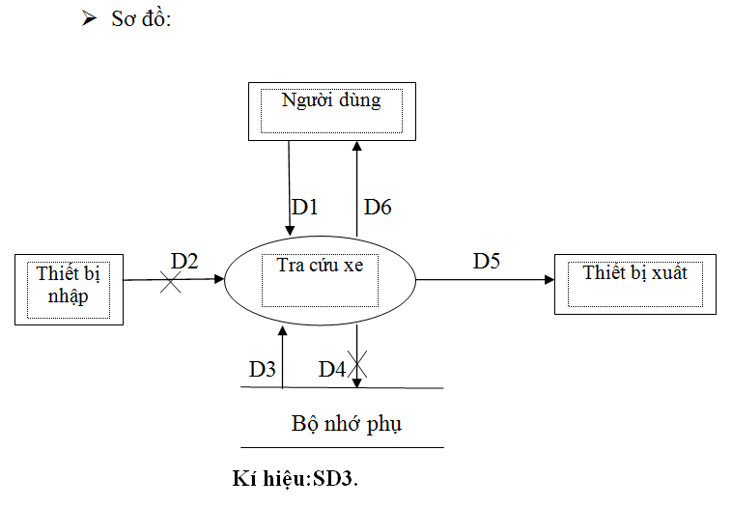

* **Các luồng dữ liệu:**

**D1:**Các chuẩn tra cứu từ người dùng:biển số,hiệu xe,chủ xe,tiền nợ,ngày tiếp nhận.

**D2:**Không có.

**D3:**thông tin của những chiếc xe thõa mãn chuẩn tra cứu:biển số,hiệu xe,chủ xe,tiền nợ.

**D4:**Không có.

**D5:D3**

D6:D3

* Thuật toán:

**B1:**Nhận thông tin tra cứu từ người dùng.

**B2:**Mở kết nối cơ sở dữ liệu.

**B3:**Đọc D3 từ bộ nhớ phụ.

**B4:**Xuất D5 ra máy in(nếu cần thiết).

**B5:**Trả D6 về cho người dùng.

**B6:**Đóng kết nối cơ sở dữ liệu.

**B7:**Kết thúc.

* + 1. Sơ đồ luồng dữ liệu cho việc lập phiếu thu tiền:

**\***Biểu mẫu:

|  |  |  |
| --- | --- | --- |
| **BM4:** | **Phiếu Thu Tiền** | |
| Họ tên chủ xe: | | Biển số: |
| Điện thoại: | | Email: |
| Ngày thu tiền: | | Số tiền thu: |

*Qui định:

**QĐ4: Số tiền thu không vượt quá số tiền khách hàng đang nợ**

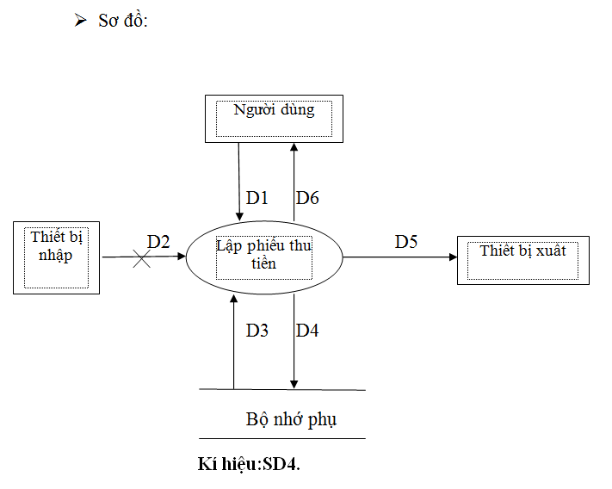

* Các luồng dữ liệu:

D1:Biển số,,email ,ngày thu tiền,số tiền thu.

D2:Không có.

D3:Số tiền khách hàng còn nợ,tên chủ xe,điện thoại ứng với biển số xe nhập vào.

D4:D1

D5:D4+tên chủ xe+điện thoại

D6:D5.

* Thuật toán:

B1:Nhận dữ liệu từ người dùng.

B2:Mở kết nối cơ sở dữ liệu.

B3:Đọc D3 từ bộ nhớ phụ.

B4:Kiểm tra số tiền thu và số tiền nợ của khách hàng.

B5:Nếu B4 không thỏa thì tới B9.

B6:Ghi D4 xuống cơ sở dữ liệu.

B7:Xuất D5 ra máy tin.

B8:Trả D6 vể cho người dùng.

B9:Đóng kết nối cơ sở dữ liệu.

B10:Kết thúc.

* + 1. . Sơ đồ luồng dữ liệu cho việc báo cáo hàng tháng:

**\***Biểu mẫu 5.1:

|  |  |  |  |  |  |
| --- | --- | --- | --- | --- | --- |
| **BM5.1** | | **Doanh Số** | | | |
| Tháng:   Tổng doanh thu: | | | | | |
| **STT** | **Hiệu Xe** | | **Số Lượt Sửa** | **Thành Tiền** | **Tỉ Lệ** |
| 1 |  | |  |  |  |
| 2 |  | |  |  |  |

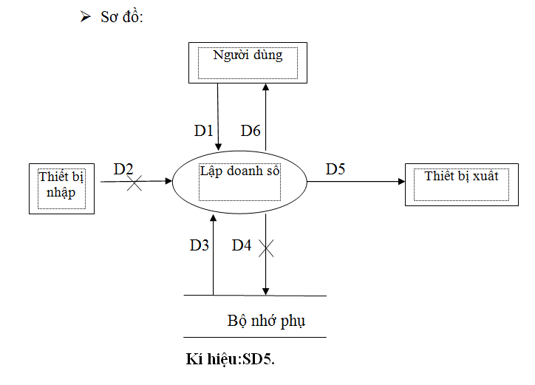

* **Các luồng dữ liệu:**

**D1:**Tháng.

**D2:**Không có

**D3:**Hiệu xe,số lượt sửa,thành tiền

**D4:**Không có

**D5:D3**+tháng+tổng doanh thu+tỉ lệ.

**D6:D5.**

* **Thuật toán:**

**B1:**Nhận tháng cần tính tổng doanh số từ người dùng.

**B2:**Mở kết nối cơ sở dữ liệu.

**B3:**Đọc D3 từ bộ nhớ phụ.

**B4:**Tính tổng doanh thu và tỉ lệ.

**B5:**Xuất D5 ra máy in.

**B6:**Trả D6 về cho người dùng.

**B7:**Đóng kết nối cơ sở dữ liệu.

**B8:**Kết thúc.

**\***Biểu mẫu 5.2 :

|  |  |  |  |  |  |
| --- | --- | --- | --- | --- | --- |
| **BM5.1** | | **Báo Cáo Tồn** | | | |
| Tháng: | | | | | |
| **STT** | **Vật Tư Phụ Tùng** | | **Tồn Đầu** | **Phát Sinh** | **Tồn Cuối** |
| 1 |  | |  |  |  |
| 2 |  | |  |  |  |

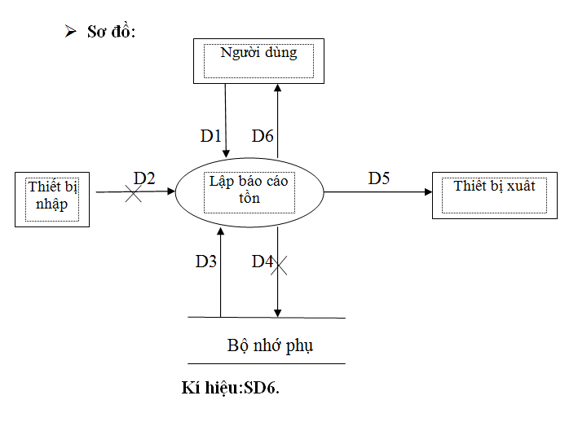

* **Các luồng dữ liệu:**

**D1:**tháng.

**D2:**Không có.

**D3:**Vật tư phụ tùng,tồn đầu ,tồn cuối,phát sinh.

**D4:**Không có.

**D5:D1+D3.**

**D6:D5.**

* **Thuật toán:**

**B1:**Nhận D1 từ người dùng.

**B2:**Mở kết nối cơ sở dữ liệu.

**B3:**Đọc D3 từ bộ nhớ phụ.

**B4:**Xuất D5 ra máy in.

**B5:**Trả D6 về cho người dùng.

**B6:**Đóng kết nối cơ sở dữ liệu.

**B7:**Kết thúc.

* + 1. Sơ đồ luồng dữ liệu cho những thay đổi quy định:

*Qui định :

**QĐ6: Người dùng có thể thay đổi các qui định như sau:**

**+ QĐ1: Thay đổi số lượng Hiệu xe, Số xe sửa chữa tối đa trong ngày.**

**+ QĐ2: Thay đổi số loại Vật tư phụ tùng, số loại tiền công.**

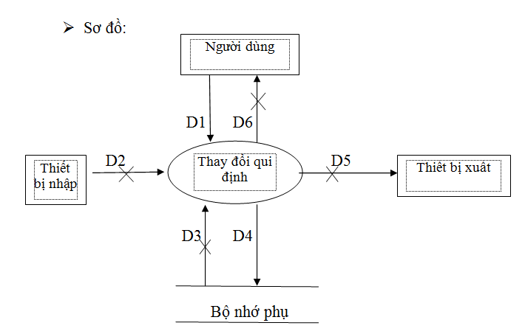

* Các luồng dữ liệu:

D1:Số lượng hiệu xe,Số xe sửa chửa tối đa trong ngày,số loại vật tư,số loại tiền công.

D2:Không có.

D3:Không có.

D4:D1

D5:Không có.

D6:Không có.

* Thuật toán:

B1:Đọc D1 từ người dùng.

B2:Mở kết nối cơ sở dữ liệu.

B3:Ghi D1 xuống bộ nhớ phụ.

B4:Đóng kết nối.

**QĐ7: Người dùng sử dụng account để đăng nhập vào hệ thống**

**+ QĐ1: Quản lý có thể thay đổi thông tin một số loại dịch vụ, thông tin khách hàng cần thiết như: thêm sửa, xóa dữ liệu.**

**+ QĐ2: Nhân viên chỉ có thể xem, nhập thông tin và xuất ra các đơn phiếu trong quá trình làm việc. Không có quyền thay đổi dữ liệu.**

# Thiết kế hệ thống:

### Kiến trúc hệ thống:

* Sử dụng mô hình 3 lớp.

### Mô tả các thành phần trong hệ thống:

|  |  |  |
| --- | --- | --- |
| **STT** | **Thành phần** | **Diễn giải** |
| 1 | GaraBUSSINESS | Xử lí logic. |
| 2 | GaraDATA (DAL) | Tầng kết nối cơ sở dữ liệu |
| 3 | GaraDATA (INFO) | DTO |
| 4 | GaraUI | Thiết kế giao diện |

# Thiết kế dữ liệu:

Thuật toán lập sơ đồ logic:

## Bước 1: Xét yêu cầu phần mềm thứ nhất

### Thiết kế dữ liệu với tính đúng đắn

* Biểu mẫu:

|  |  |  |  |
| --- | --- | --- | --- |
| **BM1:** | **Tiếp Nhận Xe Sửa** | | |
| Tên chủ xe: | | Biển số: | Hiệu xe: |
| Địa chỉ: | | Điện thoại: | Ngày tiếp nhận: |

* Các thuộc tính mới:
* BienSo, TenChuXe
* HieuXe, DiaChi
* DienThoai, NgayTiepNhan
* Thiết kế dữ liệu:

|  |  |
| --- | --- |
|  | **KhachHang** |
| PK | **BienSo** |
|  | TenChuXe |
|  | HieuXe |
|  | DiaChi |
|  | DienThoai |
|  | NgayTiepNhan |

### Thiết kế dữ liệu với tính tiến hóa

* Qui định**:**

**QĐ1: Mỗi một xe có một hồ sơ sửa chữa riêng lưu đầy đủ thông tin của xe: Biển số xe, tên chủ xe, điện thoại, địa chỉ, hiệu xe. Có 10 Hiệu Xe (Toyota, HonDa, SuZuKi, Ford,…). Trong mỗi ngày tiếp nhận sửa chữa tối đa 30 xe.**

* Các thuộc tính mới:
* SoXeSuaChuaToiDa
* Thiết kế dữ liệu:

|  |  |
| --- | --- |
|  | **KhachHang** |
| PK | **BienSo** |
|  | TenChuXe |
| FK | HieuXe |
|  | DiaChi |
|  | DienThoai |
|  | NgayTiepNhan |

|  |  |
| --- | --- |
|  | **HieuXe** |
| PK | **HieuXe** |

## Bước 2: Xét yêu cầu phần mềm thứ hai

### Thiết kế dữ liệu với tính đúng đắn

* Biểu mẫu:

|  |  |  |  |  |  |  |
| --- | --- | --- | --- | --- | --- | --- |
| BM2: | Phiếu Sửa Chữa | | | | | |
| Biển số xe: | | | | Ngày sửa chữa: | | |
| STT | Nội Dung | Vật Tư Phụ Tùng | Số Lượng | Đơn Giá | Tiền Công | Thành Tiền |
| 1 |  |  |  |  |  |  |
| 2 |  |  |  |  |  |  |

* Các thuộc tính mới:
* MaCTSC,NgaySuaChua,TongTien.
* MaSC,NoiDungSuaChua,TienCong,MaVatTu
* SoLuong,DonGia,ThanhTien.
  + - Thiết kế dữ liệu

|  |  |
| --- | --- |
|  | **KhachHang** |
| PK | **BienSo** |
|  | TenChuXe |
| FK | HieuXe |
|  | DiaChi |
|  | DienThoai |
|  | NgayTiepNhan |

|  |  |
| --- | --- |
|  | **HieuXe** |
| PK | **HieuXe** |

|  |  |
| --- | --- |
|  | **CT_PhieuSuaChua** |
| PK | **MaCTSC** |
| FK | MaSuaChua |
|  | NoiDungSuaChua |
|  | TienCong |
|  | MaVatTu |
|  | SoLuong |
|  | DonGia |
|  | ThanhTien |

|  |  |
| --- | --- |
|  | **PhieuSuaChua** |
| PK | **MaSuaChua** |
| FK | BienSo |
|  | NgaySuaChua |
|  | TongTien |

* Thuộc tính trừu tượng: MaCTSC,MaSC.

### Thiết kế dữ liệu với tính tiến hóa

* Qui định:

**QĐ2: Có 200 loại vật tư phụ tùng với đơn giá được niêm yết và có 100 loại tiền công. Thành tiền = (Số lượng * Đơn giá) + Tiền công.**

* Các thuộc tính mới:
* MaVTPT,SoLuongTon,
* TienCong.
* Thiết kế dữ liệu

|  |  |
| --- | --- |
|  | **KhachHang** |
| PK | **BienSo** |
|  | TenChuXe |
| FK | HieuXe |
|  | DiaChi |
|  | DienThoai |
|  | NgayTiepNhan |

|  |  |
| --- | --- |
|  | **HieuXe** |
| PK | **HieuXe** |

|  |  |
| --- | --- |
|  | **CT_PhieuSuaChua** |
| PK | **MaCTSC** |
| FK | MaSuaChua |
| FK | NoiDungSuaChua |
|  | TienCong |
| FK | MaVatTu |
|  | SoLuong |
|  | DonGia |
|  | ThanhTien |

|  |  |
| --- | --- |
|  | **PhieuSuaChua** |
| PK | **MaSuaChua** |
| FK | BienSo |
|  | NgaySuaChua |
|  | TongTien |

|  |  |
| --- | --- |
|  | **VatTuPhuTung** |
| PK | **MaVatTu** |
|  | SoLuongTon |
|  | DonGia |

|  |  |
| --- | --- |
|  | **TienCong** |
| PK | **NoiDungSuaChua** |
|  | TienCong |

## Bước 3:Xét yêu cầu phần mềm thứ 3.

### Thiết kế dữ liệu với tính đúng đắn.

* Biểu mẫu:

|  |  |  |  |  |  |
| --- | --- | --- | --- | --- | --- |
| BM3: | | Danh Sách Các Xe | | | |
| STT | Biển Số | | Hiệu Xe | Chủ Xe | Tiền Nợ |
| 1 |  | |  |  |  |

* Các thuộc tính mới: SoTienNo.
* Thiết kế dữ liệu:

|  |  |
| --- | --- |
|  | **KhachHang** |
| PK | **BienSo** |
|  | TenChuXe |
| FK | HieuXe |
|  | DiaChi |
|  | DienThoai |
|  | NgayTiepNhan |
|  | **SoTienNo** |

|  |  |
| --- | --- |
|  | **HieuXe** |
| PK | **HieuXe** |

|  |  |
| --- | --- |
|  | **CT_PhieuSuaChua** |
| PK | **MaCTSC** |
| FK | MaSuaChua |
| FK | NoiDungSuaChua |
|  | TienCong |
| FK | MaVatTu |
|  | SoLuong |
|  | DonGia |
|  | ThanhTien |

|  |  |
| --- | --- |
|  | **PhieuSuaChua** |
| PK | **MaSuaChua** |
| FK | BienSo |
|  | NgaySuaChua |
|  | TongTien |

|  |  |
| --- | --- |
|  | **VatTuPhuTung** |
| PK | **MaVatTu** |
|  | SoLuongTon |
|  | DonGia |

|  |  |
| --- | --- |
|  | **TienCong** |
| PK | **NoiDungSuaChua** |
|  | TienCong |

## Bước 4:Xét yêu cầu phần mềm thứ 4.

### Thiết kế dữ liệu với tinh đúng đắn:

* Biểu mẫu:

|  |  |  |
| --- | --- | --- |
| **BM4:** | **Phiếu Thu Tiền** | |
| Họ tên chủ xe: | | Biển số: |
| Điện thoại: | | Email: |
| Ngày thu tiền: | | Số tiền thu: |

* Các thuộc tính mới:
* MaThuTien, Email.
* NgayThuTien, TongTienThu.
* Thiết kế dữ liệu:

|  |  |
| --- | --- |
|  | **KhachHang** |
| PK | **BienSo** |
|  | TenChuXe |
| FK | HieuXe |
|  | DiaChi |
|  | DienThoai |
|  | NgayTiepNhan |
|  | SoTienNo |
|  | **Email** |

|  |  |
| --- | --- |
|  | **HieuXe** |
| PK | **HieuXe** |

|  |  |
| --- | --- |
|  | **CT_PhieuSuaChua** |
| PK | **MaCTSC** |
| FK | MaSuaChua |
| FK | NoiDungSuaChua |
|  | TienCong |
| FK | MaVatTu |
|  | SoLuong |
|  | DonGia |
|  | ThanhTien |

|  |  |
| --- | --- |
|  | **PhieuSuaChua** |
| PK | **MaSuaChua** |
| FK | BienSo |
|  | NgaySuaChua |
|  | TongTien |

|  |  |
| --- | --- |
|  | **VatTuPhuTung** |
| PK | **MaVatTu** |
|  | SoLuongTon |
|  | DonGia |

|  |  |
| --- | --- |
|  | **TienCong** |
| PK | **NoiDungSuaChua** |
|  | TienCong |

|  |  |
| --- | --- |
|  | **PhieuThuTien** |
| PK | **MaThuTien** |
| FK | BienSo |
|  | NgayThu |
|  | TongTienThu |

* Thuộc tính trừu tượng:MaThuTien.

### Thiết kế dữ liệu với tính tiến hóa:

* Qui định:

**QĐ4: Số tiền thu không vượt quá số tiền khách hàng đang nợ**

## Bước 5:Xét yêu cầu phần mềm thứ 5.

### Thiết kế dữ liệu với tính đúng đắn:

* Biểu mẫu:

|  |  |  |  |  |  |
| --- | --- | --- | --- | --- | --- |
| **BM5.1** | | **Doanh Số** | | | |
| Tháng:   Tổng doanh thu: | | | | | |
| **STT** | **Hiệu Xe** | | **Số Lượt Sửa** | **Thành Tiền** | **Tỉ Lệ** |
| 1 |  | |  |  |  |
| 2 |  | |  |  |  |

* Các thuộc tính mới:
* MaDS,Thang,Nam,TongDoanhSo.
* MaCTDS,SoLuotSua,ThanhTien,TiLe.
* Thiết kế dữ liệu:

|  |  |
| --- | --- |
|  | **CT_BaoCaoDoanhSo** |
| PK | **MaCTDS** |
| FK | MaDS |
| FK | HieuXe |
|  | SoLuotSua |
|  | ThanhTien |
|  | TiLe |

|  |  |
| --- | --- |
|  | **BaoCaoDoanhSo** |
| PK | **MaDS** |
|  | Thang |
|  | Nam |
|  | TongDoanhSo |

|  |  |
| --- | --- |
|  | **HieuXe** |
| PK | **HieuXe** |

* Thuộc tính trừu tượng:MaBC,MaCT

## Bước 6:Xét yêu cầu phần mềm thứ 6.

### Thiết kế dữ liệu với tính đúng đắn:

* Biểu mẫu:

|  |  |  |  |  |  |
| --- | --- | --- | --- | --- | --- |
| BM5.1 | | Báo Cáo Tồn | | | |
| Tháng: | | | | | |
| STT | Vật Tư Phụ Tùng | | Tồn Đầu | Phát Sinh | Tồn Cuối |
| 1 |  | |  |  |  |
| 2 |  | |  |  |  |

* Các thuộc tính mới:
* TonDau,PhatSinh,TonCuoi.
* Thiết kế dữ liệu:

|  |  |
| --- | --- |
|  | **BaoCaoTon** |
| PK1 | **Thang** |
| PK2 | **Nam** |
| PK3,FK | **MaVatTu** |
|  | TonDau |
|  | TonCuoi |
|  | PhatSinh |

|  |  |
| --- | --- |
|  | **VatTuPhuTung** |
| PK | **MaVatTu** |
|  | SoLuongTon |
|  | DonGia |

## Bước 7: Xét yêu cầu phần mềm thứ 7.

* Qui định:

**QĐ6:Người dùng có thể thay đổi các qui định như sau:**

**+ QĐ1:Thay đổi số lượng hiệu xe, Số lượng hiệu xe sửa chữa tối đa trong ngày.**

**+QĐ2: Thay đổi số loại Vật tư phụ tùng, số loại tiền công.**

* Các thuộc tính mới:
* MaCTVT,MaPhieuNhap.
* NhaSX,SoLuong, ThanhTien.
* Thiết kế dữ liệu:

|  |  |
| --- | --- |
|  | **CT_PhieuNhapVatTu** |
| PK | **MaCTVT** |
| FK | MaPhieuNhap |
|  | MaVatTu |
|  | NhaSX |
|  | DonGia |
|  | SoLuong |
|  | ThanhTien |

|  |  |
| --- | --- |
|  | **PhieuNhapVatTu** |
| PK | **MaPhieuNhap** |
|  | NgayNhapHang |
|  | DiaDiem |
|  | TongTien |

## Sơ đồ logic hoàn chỉnh.

|  |  |
| --- | --- |
|  | **PhieuSuaChua** |
| PK | **MaSuaChua** |
| FK | BienSo |
|  | NgaySuaChua |
|  | TongTien |

|  |  |
| --- | --- |
|  | **KhachHang** |
| PK | **BienSo** |
|  | TenChuXe |
| FK | HieuXe |
|  | DiaChi |
|  | DienThoai |
|  | NgayTiepNhan |
|  | SoTienNo |
|  | **Email** |

|  |  |
| --- | --- |
|  | **CT_PhieuSuaChua** |
| PK | **MaCTSC** |
| FK | MaSuaChua |
| FK | NoiDungSuaChua |
|  | TienCong |
| FK | MaVatTu |
|  | SoLuong |
|  | DonGia |
|  | ThanhTien |

|  |  |
| --- | --- |
|  | **PhieuThuTien** |
| PK | **MaThuTien** |
| FK | BienSo |
|  | NgayThu |
|  | TongTienThu |

|  |  |
| --- | --- |
|  | **HieuXe** |
| PK | **HieuXe** |

|  |  |
| --- | --- |
|  | **CT_BaoCaoDoanhSo** |
| PK | **MaCTDS** |
| FK | MaDS |
| FK | HieuXe |
|  | SoLuotSua |
|  | ThanhTien |
|  | TiLe |

|  |  |
| --- | --- |
|  | **BaoCaoDoanhSo** |
| PK | **MaDS** |
|  | Thang |
|  | Nam |
|  | TongDoanhSo |

|  |  |
| --- | --- |
|  | **TienCong** |
| PK | **NoiDungSuaChua** |
|  | TienCong |

|  |  |
| --- | --- |
|  | **VatTuPhuTung** |
| PK | **MaVatTu** |
|  | SoLuongTon |
|  | DonGia |

|  |  |
| --- | --- |
|  | **BaoCaoTon** |
| PK1 | **Thang** |
| PK2 | **Nam** |
| PK3,FK | **MaVatTu** |
|  | TonDau |
|  | TonCuoi |
|  | PhatSinh |

|  |  |
| --- | --- |
|  | **CT_PhieuNhapVatTu** |
| PK | **MaCTVT** |
| FK | MaPhieuNhap |
|  | MaVatTu |
|  | NhaSX |
|  | DonGia |
|  | SoLuong |
|  | ThanhTien |

|  |  |
| --- | --- |
|  | **PhieuNhapVatTu** |
| PK | **MaPhieuNhap** |
|  | NgayNhapHang |
|  | DiaDiem |
|  | TongTien |

Danh sách các bảng dữ liệu (table) trong sơ đồ:

|  |  |  |
| --- | --- | --- |
| **STT** | **Tên bảng dữ liệu** | **Diễn giải** |
| 1 | KhachHang | Lưu thông tin của xe khi tiếp nhận xe và dùng để cung cấp thông tin cho việc tra cứu xe. |
| 2 | HieuXe | Lưu thông tin của các hiệu xe theo qui định |
| 3 | PhieuThuTien | Lưu thông tin thanh toán chi phí sửa chữa của khách hàng. |
| 4 | PhieuSuaChua | Lưu thông thông tin sửa chữa của mỗi xe |
| 5 | CT_PhieuSuaChua | Lưu thông tin chi tiết về phiếu sửa chữa |
| 6 | VatTuPhuTung | Lưu thông tin về phụ tùng hiện có của cửa hàng. |
| 7 | TienCong | Thông tin về các loại tiền công theo qui định |
| 8 | BaoCaoTon | Báo cáo tồn theo từng tháng |
| 9 | BaoCaoDoanhSo | Tạo báo cáo doanh thu theo từng tháng. |
| 10 | CT_BaoCaoDoanhSo | Chi tiết về doanh số của từng tháng |
| 11 | PhieuNhapVatTu | Lưu thông tin vật tư nhập vào của gara. |
| 12 | CT_ PhieuNhapVatTu | Lưu thông tin chi tiết của phiếu nhập vật tư. |

## Mô tả từng bảng dữ liệu:

1.Bảng KhachHang:

|  |  |  |  |  |
| --- | --- | --- | --- | --- |
| **STT** | **Thuộc tính** | **Kiểu dữ liệu** | **Miền giá trị** | **Ghi chú** |
| 1 | BienSo | nvarchar | 30 | Khóa chính |
| 2 | TenChuXe | nvarchar | 100 |  |
| 3 | HieuXe | nvarchar | 30 | Khóa ngoại tham chiếu table HieuXe |
| 4 | DienThoai | Int |  |  |
| 5 | DiaChi | nvarchar | 100 |  |
| 6 | NgayTiepNhan | date |  |  |
| 7 | TienNo | money |  |  |
| 8 | Email | nvarchar | 100 |  |

2.Bảng HieuXe:

|  |  |  |  |  |
| --- | --- | --- | --- | --- |
| **STT** | **Thuộc tính** | **Kiểu dữ liệu** | **Miền giá trị** | **Ghi chú** |
| 1 | HieuXe | nvarchar | 30 | Khóa chính |

3.Bảng PhieuSuaChua:

|  |  |  |  |  |
| --- | --- | --- | --- | --- |
| **STT** | **Thuộc tính** | **Kiểu dữ liệu** | **Miền giá trị** | **Ghi chú** |
| 1 | MaSuaChua | nvarchar | 30 | Khóa chính |
| 2 | BienSo | nvarchar | 30 | Khóa ngoại tham chiếu bảng KhachHang |
| 3 | NgaySuaChua | Date |  |  |
| 4 | TongTien | money |  |  |

4.Bang CT_PhieuSuaChua:

|  |  |  |  |  |
| --- | --- | --- | --- | --- |
| **STT** | **Thuộc tính** | **Kiểu dữ liệu** | **Miền giá trị** | **Ghi chú** |
| 1 | MaCTSC | Int |  | Khóa chính,tự động tăng |
| 2 | MaSuaChua | nvarchar | 30 | Khóa ngoại tham chiếu bảng PhieuSuaChua |
| 3 | NoiDungSuaChua | nvarchar | 250 | Khóa ngoại tham chiếu bảng TienCong |
| 4 | TienCong | money |  |  |
| 5 | MaVatTu | nvarchar | 30 | Khóa ngoại tham chiếu bảng VatTuPhuTung |
| 6 | SoLuong | Int |  |  |
| 7 | DonGia | money |  |  |
| 8 | ThanhTien | money |  |  |

5.Bảng VatTuPhuTung:

|  |  |  |  |  |
| --- | --- | --- | --- | --- |
| **STT** | **Thuộc tính** | **Kiểu dữ liệu** | **Miền giá trị** | **Ghi chú** |
| 1 | MavVatTu | nvarchar | 30 | Khóa chính |
| 2 | SoLuongTon | int |  |  |
| 3 | DonGia | money |  |  |

6.Bảng TienCong:

|  |  |  |  |  |
| --- | --- | --- | --- | --- |
| **STT** | **Thuộc tính** | **Kiểu dữ liệu** | **Miền giá trị** | **Ghi chú** |
| 1 | NoiDungSuaChua | nvarchar | 250 | Khóa chính |
| 2 | TienCong | money |  |  |

7.Bảng PhieuThuTien:

|  |  |  |  |  |
| --- | --- | --- | --- | --- |
| **STT** | **Thuộc tính** | **Kiểu dữ liệu** | **Miền giá trị** | **Ghi chú** |
| 1 | MaThuTien | Int |  | Khóa chính,tự động tăng |
| 2 | BienSo | nvarchar | 30 | Khóa ngoại tham chiếu bảng KhachHang |
| 4 | NgayThuTien | Date |  |  |
| 5 | TongTienThu | money |  |  |

8.Bảng BaoCaoTon

|  |  |  |  |  |
| --- | --- | --- | --- | --- |
| **STT** | **Thuộc tính** | **Kiểu dữ liệu** | **Miền giá trị** | **Ghi chú** |
| 1 | Thang | Int |  | Khóa chính |
| 2 | Nam | Int |  | Khóa chính |
| 3 | MaVatTu | nvarchar | 30 | Khóa chính,Khoá ngoại tham chiếu bảng VatTuPhuTung |
| 4 | TonDau | Int |  |  |
| 5 | TonCuoi | Int |  |  |
| 6 | PhatSinh | Int |  |  |

9.Bang BaoCaoDoanhSo:

|  |  |  |  |  |
| --- | --- | --- | --- | --- |
| **STT** | **Thuộc tính** | **Kiểu dữ liệu** | **Miền giá trị** | **Ghi chú** |
| 1 | MaDS | nvarchar(30) |  | Khóa chính |
| 2 | Thang | int |  |  |
| 3 | Nam | int |  |  |
| 4 | TongDoanhSo | money |  |  |

10.Bang CT_BaoCaoDoanhSo:

|  |  |  |  |  |
| --- | --- | --- | --- | --- |
| **STT** | **Thuộc tính** | **Kiểu dữ liệu** | **Miền giá trị** | **Ghi chú** |
| 1 | MaCTDS | int |  | Khóa chính,tự động tăng |
| 2 | MaDS | nvarchar | 30 | Khóa ngoại tham chiếu bảng BaoCaoDoanhSo |
| 3 | HieuXe | nvarchar | 30 |  |
| 4 | SoLuotSua | int |  |  |
| 5 | ThanhTien | mMoney |  |  |
| 6 | TiLe | float |  |  |

11.Bảng PhieuNhapVatTu:

|  |  |  |  |  |
| --- | --- | --- | --- | --- |
| **STT** | **Thuộc tính** | **Kiểu dữ liệu** | **Miền giá trị** | **Ghi chú** |
| 1 | MaPhieuNhap | nvarchar | 30 | Khoá chính |
| 2 | NgayNhapHang | date |  |  |
| 3 | DiaDiem | nvarchar | 100 |  |
| 4 | TongTien | money |  |  |

12.Bảng CT_PhieuNhapVatTu:

|  |  |  |  |  |
| --- | --- | --- | --- | --- |
| **STT** | **Thuộc tính** | **Kiểu dữ liệu** | **Miền giá trị** | **Ghi chú** |
| 1 | MaCTVT | Int |  | Khoá chính, tự tăng |
| 2 | MaPhieuNhap | nvarchar | 30 | Khoa ngoại tham chiếu bảng PhieuNhapVatTu |
| 3 | MaVatTu | Date |  |  |
| 4 | NhaSX | nvarchar | 100 |  |
| 5 | DonGia | money |  |  |
| 6 | SoLuong | Int |  |  |
| 7 | ThanhTien | money |  |  |

# Thiết kế giao diện

### Danh sách các màn hình:

|  |  |  |  |
| --- | --- | --- | --- |
| **STT** | **Màn hình** | **Loại màn hình** | **Chức năng** |
| 1 | Màn hình chính | Hiển thị | Chứa các button đi đến các phần hình khác |
| 2 | Màn hình đăng nhập, đăng xuất | Hiện thị | Nhập ID,PASS. Gồm tài khoản quản lý và tài khoản nhân viên |
| 3 | Màn hình tiếp nhận xe sửa chữa | Nhập dữ liệu | Tiếp nhận xe sửa chữa trong ngày,nhập và lưu thông tin các xe bảo trì |
| 4 | Màn hình tìm kiếm xe | Tra cứu | Tìm kiếm xe theo 1 chuẩn tra cứu nhất định,với kết quả tìm được - thực hiện sửa thông tin,xóa xe,chuyển thông tin này sang phần liên hệ khách hàng |
| 5 | Màn hình lập phiếu sửa chữa | Nhập dữ liệu | Nhập và lưu thông tin các phiếu sửa chữa |
| 6 | Màn hình in phiếu sửa chữa | Hiện thị | Hiển thị báo cáo phiếu sửa chữa |
| 7 | Màn hình lâp phiếu thu tiền | Nhập dữ liệu | Nhập và lưu thông tin các phiếu thu tiền |
| 8 | Màn hình báo cáo vật tư tồn | Báo cáo | Trình bày kết quả báo cáo vật tư theo |
| 9 | Màn hình báo cáo doanh số tháng | Báo cáo | Trình bày kết quả báo cáo. |
| 10 | Màn hình nhập hiệu xe | Nhập dữ liệu | Thêm, xoá hiệu xe. |
| 11 | Màn hình nhập tiền công | Nhập dữ liệu | Thêm, sửa, xoá tiền công. |
| 12 | Màn hình nhập vật tư | Nhập dữ liệu | Thêm, sửa, xoá vật tư. |

### Sơ đồ màn hình.

Nhập vật tư

Lập phiếu sửa chữa

Tiếp nhận xe

Tìm kiếm xe

Lập phiếu thu tiền

Báo cáo doanh số

Báo cáo tồn

Đăng nhập

Màn hình chính

Báo cáo phiếu sửa chữa

Nhập vật tư

Nhập vật tư

### Mô tả từng màn hình:

#### 2.6.0:Màn hình chính.

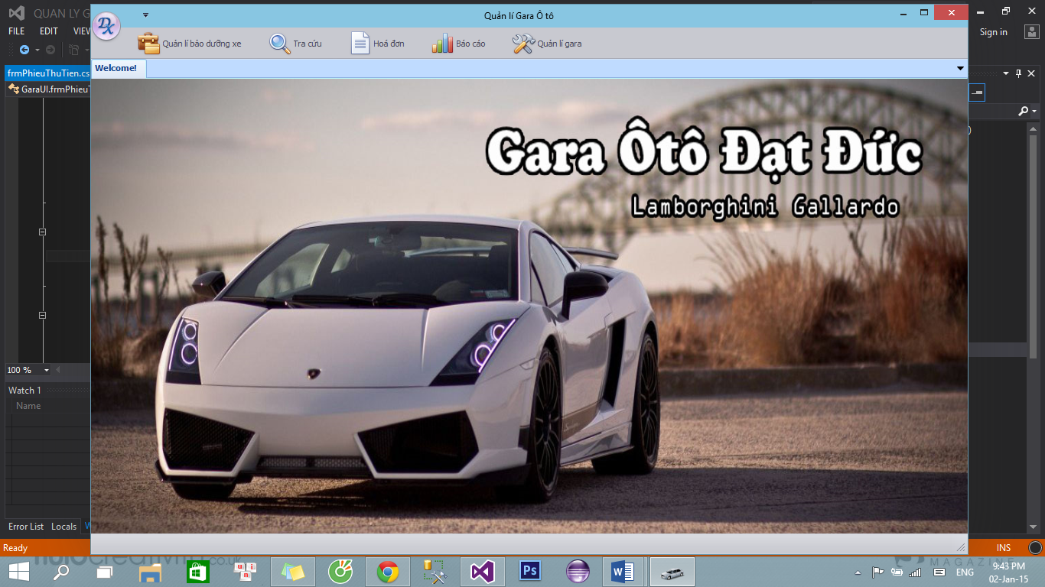

1. Chức năng:

* Chứa các button đi đến các màn hình khác.

***2.6.0: Màn hình hệ thống***

***a. Chức năng:***

Ngưởi dùng đăng nhập vào hệ thông để sử dụng phần mềm bằng account được phần quyền sẵn.

***b.Mô tả các đối tượng trên màn hình:***

|  |  |  |  |
| --- | --- | --- | --- |
| **STT** | **Biến cố** | **Xử lý** | **Ghi chú** |
| 1 | Chọn Button Đăng Xuất | Hiển thị giao diện đăng nhập, bắt buộc người dùng cung cấp thông tin ID, PassWorld để sử dụng phần mềm. |  |
| 2 | Chọn Button Đăng Xuất | Thoát khỏi hệ thống |  |
| 3 | Chọn Button Sao lưu CSDL | Sau khi thay đổi thông tin thì click vào để lưu lại thông tin dữ liệu vừa đổi trên máy chủ. |  |
| 4 | Chọn Button Đổi máy chủ | Dùng một máy chủ khác để kết nối CSDL. Trước khi thực hiện cần lưu lại CSDL để tránh bị mất dữ liệu |  |
| 5 | Chọn Button  Thông Tin | In ra màn hình thông tin về phần mềm  QUẢN LÝ GARA OTO. Nhóm phát triển + nhóm bảo trì Giảng viên hướng dẫn |  |

2.6.1.1: Đăng nhập bằng tài khoản người quản lý

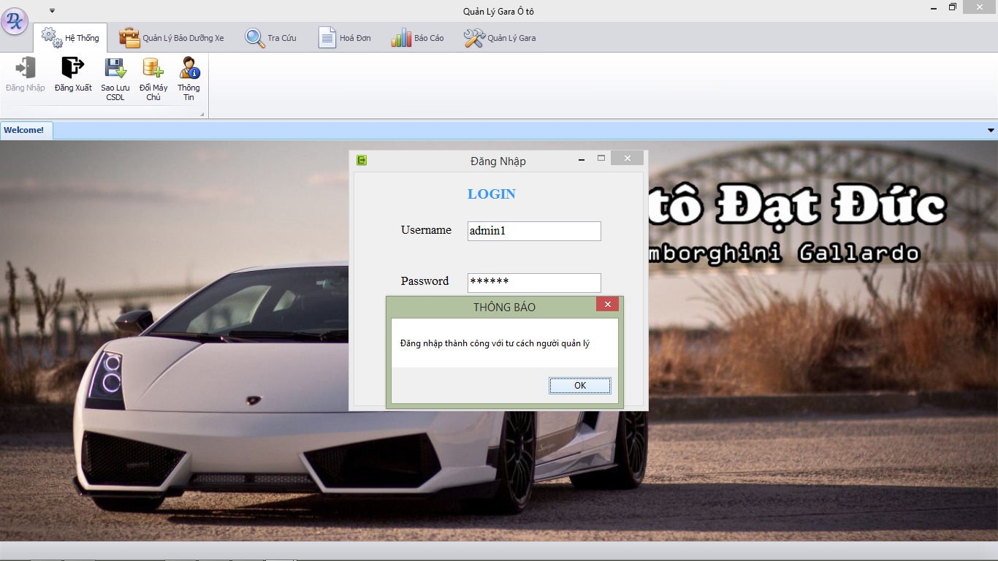

Người quản lý sẽ được cung cấp một tài khoản có thể thấy tất cả chức năng : đặc biệt là chức năng thay đổi dữ liệu: thay đổi giá các loại hình dịch vu như giá rửa xe tửng loại, thay phụ tùng kính, bánh xe, phuộc nhúng, v.v…..

2.6.1.2 Đăng nhập với tư cách nhân viên bình thường:

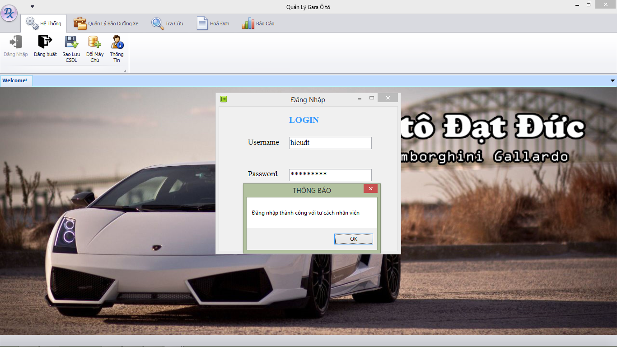

Chỉ có thể sử dụng các chức năng cơ bản và không hiện thị chức năng thay đổi dữ liệu.

2.6.1.3: Đăng xuất:

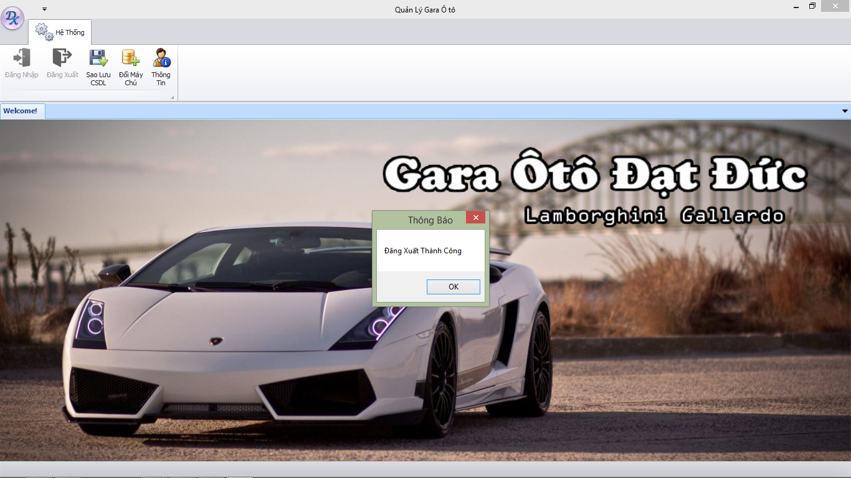

2.6.1.4: Sao lưu dữ liệu:

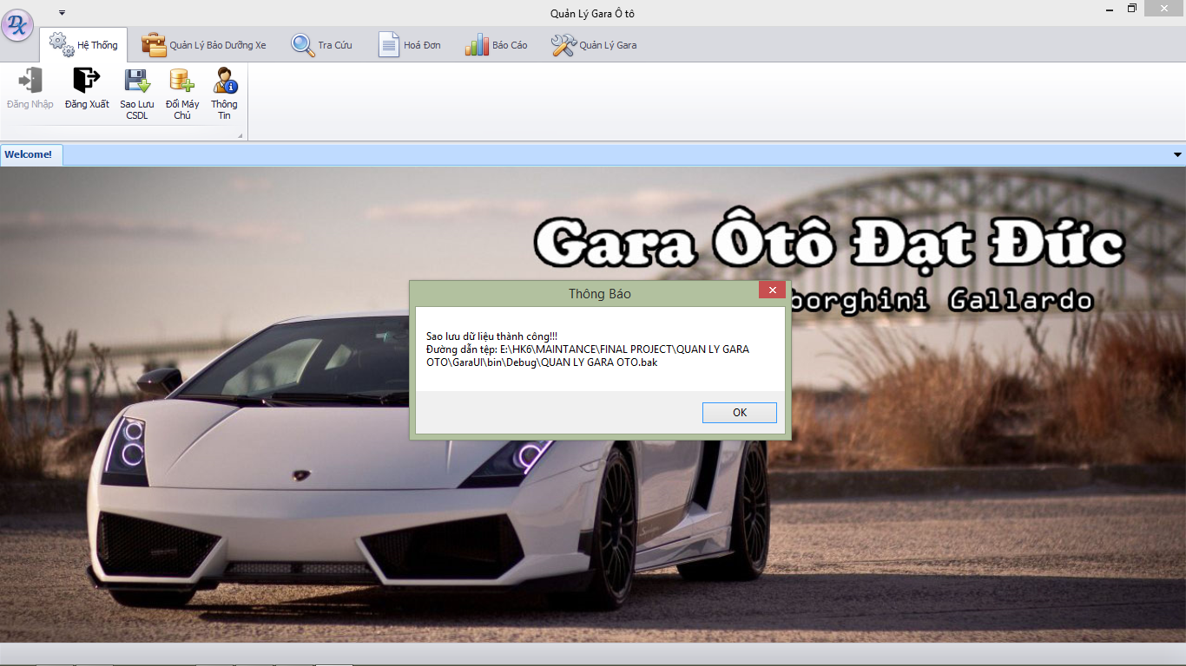

2.6.1.5: Đổi máy chủ:

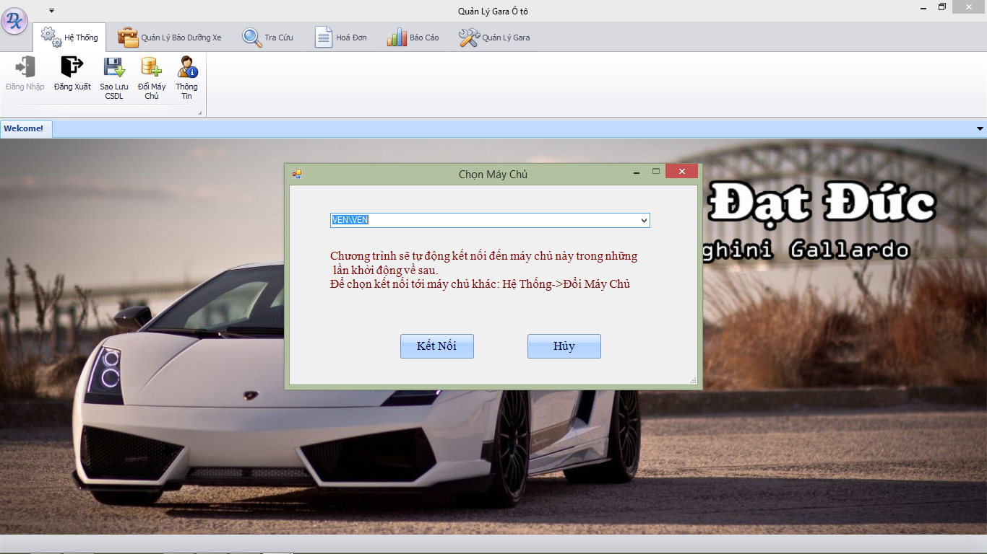

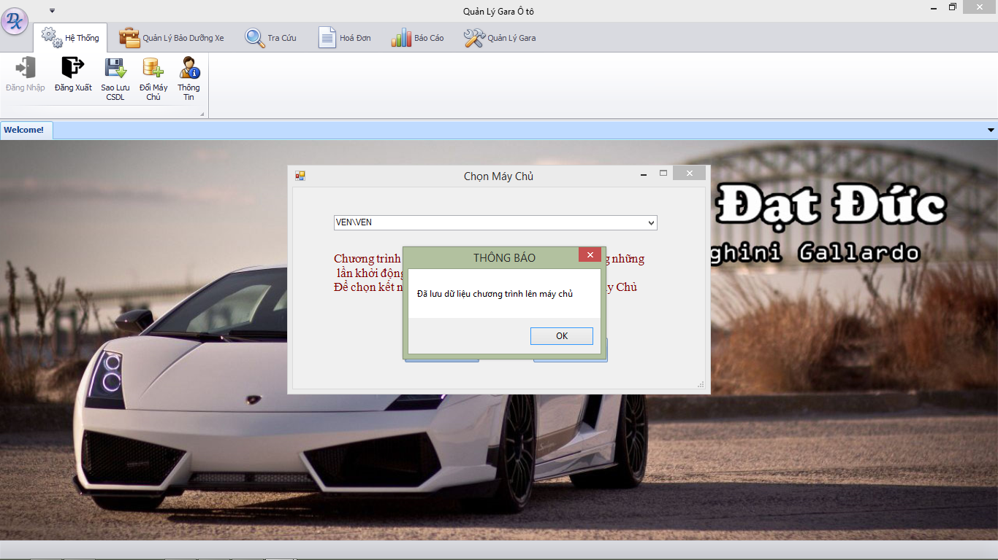

# 2.6.1.6: Thông tin phần mềm:

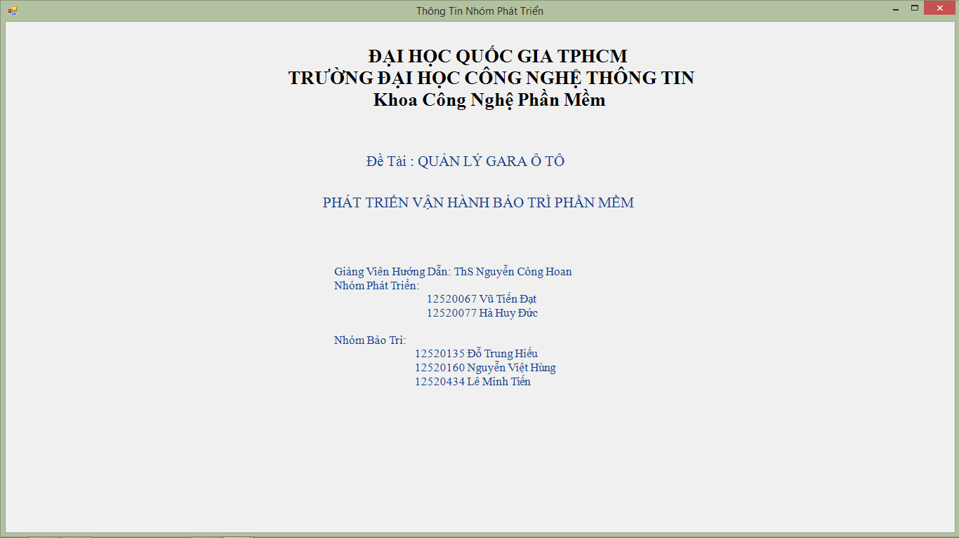

#### 2.6.2Màn hình tiếp nhận xe sửa chữa:

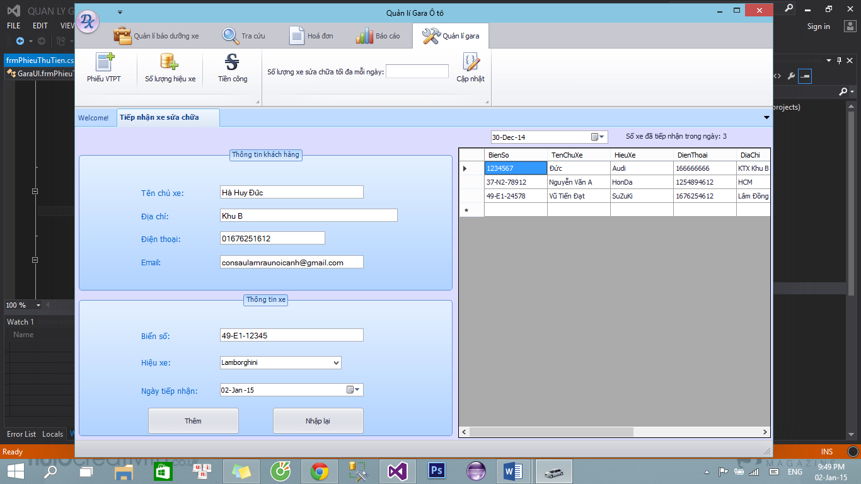

1. *Chức năng.*

* Tiếp nhận xe sửa chữa trong ngày và lập hồ sơ gồm các thông tin cần thiết để lưu trữ xuống bộ nhớ phụ.
* Lọc ra những xe được tiếp nhận theo ngày xác định.

1. *Mô tả các đối tượng trên màn hình:*

|  |  |  |  |  |
| --- | --- | --- | --- | --- |
| **STT** | **Tên** | **Kiểu** | **Chức năng** | **Ghi chú** |
| 1 | dateChonXe | DateTimePicker | Chọn ngày để hiện thị xe tiếp nhận theo ngày |  |
| 2 | tableTiepNhanXe | DatagridView | Hiển thị xe tiếp nhận tương ứng với với ngày tiếp nhận được chọn trên dateChonXe |  |
| 3 | txtTenChuXe | TextBox | Nhập tên chủ xe | Bắt buộc nhập |
| 4 | txtDiaChi | TextBox | Nhập địa chỉ chủ xe | Bắt buộc |
| 5 | txtDienThoai | TextBox | Nhập số điện thoại | Chỉ nhập số |
| 6 | txtEmail | TextBox | Nhập email | Bắt buộc |
| 8 | txtBienSo | TextBox | Nhập biển số | Bắt buộc nhập |
| 9 | cbHieuXe | ComboBox | Nhập hiệu xe | Tải hiệu xe trong của hàng để tùy chọn hoặc có thể nhập nhưng hiệu xe nhập phải tồn tại |
| 10 | dateNgayTiepNhan | DateTimePicker | Ngày tiếp nhận xe | Bắt buộc |
| 11 | btnThem | Button | Thêm thông tin xe mới nhập vào cơ sở dữ liệu |  |
| 12 | btnNhapLai | Button | Reset lại các thông tin để nhập lại |  |
| 13 | lbSoXeTiepNhan | Label | Hiện số xe đã tiếp nhận trong ngày |  |

1. *Danh sách biến cố và xử lý tương ứng trên màn hình:*

|  |  |  |  |
| --- | --- | --- | --- |
| **STT** | **Biến cố** | **Xử lý** | **Ghi chú** |
| 1 | Chọn Button Thêm | Kiểm tra các trường bắt buộc phải nhập.Kiểm tra Biển số đã tồn tại chưa, Hiệu xe phải thuộc hiệu xe qui đinh, Số lượng tiếp nhận xe trong ngày không vượt quá số lượng cho phep. Nếu hợp lệ ghi thông tin xuống cơ sở dữ liệu. |  |
| 2 | Chọn Button Nhập lại | Xóa nội dung cũ, reset mặc định các control |  |
| 3 | Chọn DateTime DateChonXe | Hiển thị các xe có ngày tiếp nhận trùng ngày được chọn lên DatagridView và cập nhật số xe lên Label |  |

#### 2.6.2Màn hình tìm kiếm xe:

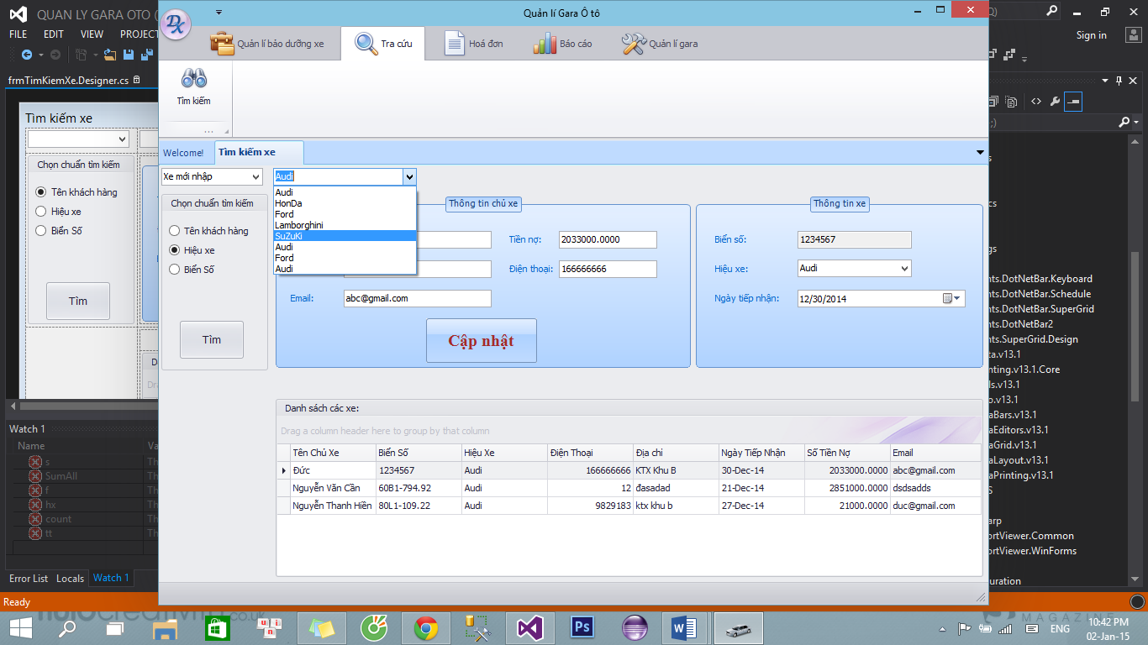

1. *Chức năng:*

* Tìm kiếm xe theo chuẩn tìm kiếm xác định,ví dụ tìm tất cả các xe chưa sửa chữa,tìm các xe đã thanh toán có Biển số hoặc Hiệu Xe hay Tên Khách hàng,v.v...
* Với kết quả tìm được thực hiện Xóa,sửa thông tin.
* Xuất kết quả tìm được ra thiết bị.

1. *Mô tả các đối tượng trên màn hình:*

|  |  |  |  |  |
| --- | --- | --- | --- | --- |
| **STT** | **Tên** | **Kiểu** | **Chức năng** | **Ghi chú** |
| 1 | cbTimKiem | ComboBox | Hình thức tìm kiếm:xe đã sửa chữa,xe mới nhập,xe đã thanh toán… |  |
| 2 | cbGiaTri | ComboBox | Tìm kiếm dựa trên thuộc tính:tên chủ xe,Hiệu xe, Biển số.. |  |
| 3 | btnTim | Button | Tìm xe |  |
| 4 | tableDanhSachXe | GridControl | Hiển thị kết quả tìm kiếm | Click trên từng dòng để chọn |
| 5 | btnCapNhat | Button | Cập nhật tất cả các thông tin cho xe được chọn |  |
| 6 | txtTenChuXe | TextBox | Hiển thị tên chủ xe ứng với Xe được chọn trên lưới tìm kiếm | Nhập tên chủ xe khác để sửa đổi |
| 7 | txtDiaChi | TextBox | Hiển thị Đia chỉ | Nhập đia chỉ mới để sửa lại địa chỉ |
| 8 | txtDienThoai | number | Hiển thị số điện thoại | TextBox chỉ nhập số,cập nhật số điện thoại mới |
| 9 | txtTienNo | number | Tiền nợ | TextBox chỉ nhập số,câp nhật tiền nợ |
| 10 | txtEmail | TextBox | Email | Dùng để cập nhật lại Email |
| 11 | txtBienSo | TextBox | Biển số xe được chọn trên lưới tìm kiếm | Read only |
| 12 | cbHieuXe | ComboBox | Hiệu xe | Cập nhật lại hiệu xe |
| 13 | dtpNgayTiepNhanUpdate | DateTimePicker | Ngày tiếp nhận | Sửa lại ngày tiếp nhận |

1. *Danh sách biến cố và xử lý tương ứng trên màn hình:*

|  |  |  |  |
| --- | --- | --- | --- |
| **STT** | **Biến cố** | **Xử lý** | **Ghi chú** |
| 1 | Chọn Button Tìm | Tìm kiếm xe theo chuẩn tìm kiếm:theo tên chủ xe,theo hiệu xe…trong phạm vi xe chưa sửa chữa,xe đã thanh toán, v.v... | Kết quả hiển thị lên GridControl |
| 2 | Chọn Button Cập nhật | Cập nhật thông tin xe |  |

#### 2.6.2Màn hình lập phiếu sửa chữa

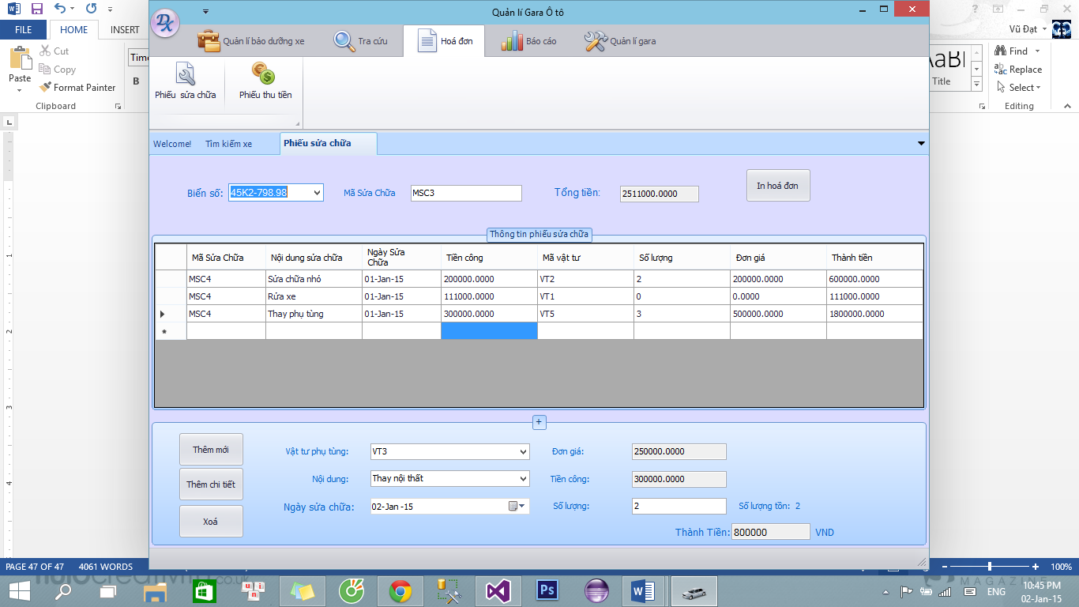

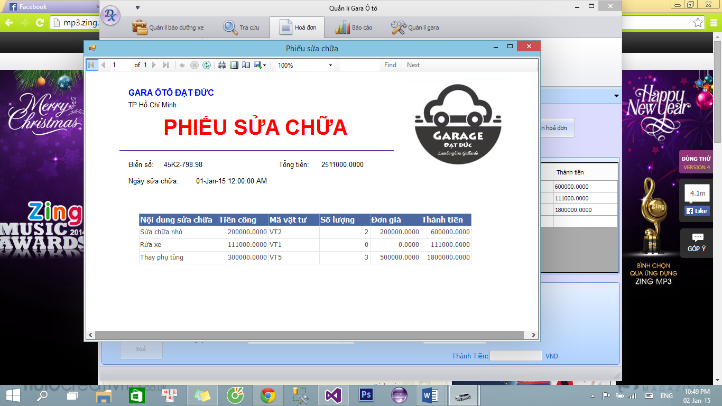

1. *Chức năng:*

* Nhập thông tin phiếu:mã sửa chữa, nội dung sửa chữa,vật tư sử dụng,số lượng, ngày sửa chữa.
* Tính tiền,cập nhật tiền nợ,cập nhật số lượng vật tư và in thông tin phiếu sửa chữa.
* Cập nhật báo cáo doanh số tháng.

1. *Mô tả các đối tượng trên màn hình:*

|  |  |  |  |  |
| --- | --- | --- | --- | --- |
| **STT** | **Tên** | **Kiểu** | **Chức năng** | **Ghi chú** |
| 1 | cbBienSo | ComboBox | Chọn biển số để lập phiếu cho biển số này | Phải chọn biển số tồn tại trong cửa hàng |
| 2 | txtMaSuaChua | TextBox | Nhập mã sửa chữa | Nhập mã sửa chữa trùng với mã đã có nếu nhập cùng ngày và nhập mới nếu nhập khác ngày. |
| 3 | txtTongTien | TextBox | Tổng tiền của phiếu sửa chữa | Read only,được cập nhật giá trị sau khi lập phiếu |
| 4 | btnIn | Button | In hoá đơn |  |
| 5 | tablePhieuSuaChua | DataGridView | Chứa thông tin chi tiết về phiếu |  |
| 6 | btnThemMoi | Button | Thêm mới phiếu sữa chữa | Tạo phiếu sửa chữa mới cho biển số mới hoặc biển số cũ trong ngày mới |
| 7 | btnThemChiTiet | Button | Thêm chi tiết vào phiếu sữa chữa | Bổ sung chi tiết cho phiếu sửa chữa đã có. |
| 8 | btnXoa | Button | Xóa dòng được chọn trong grid | Dùng cho việc cần sửa lại phiếu sửa chữa. |
| 9 | cbVatTuPhuTung | ComboBox | Chọn vật tư phụ tùng có trong kho. | Khi chọn 1 vật tư sẽ có giá vật tư đi kèm. |
| 10 | cbNoiDung | ComboBox | Chọn nội dung sữa chữa. | Khi chọn 1 nội dung thì sẽ nhận được Tiền công tương ứng của nội dung đó |
| 11 | txtDonGia | TextBox | Đơn giá tương ứng với vật tư | Read only. |
| 12 | txtTienCong | TextBox | Tiền công ứng với Nội dung được chọn | Read only |
| 13 | lbcSoLuongTon | Label | Số lượng tồn của vật tư chọn |  |
| 14 | txtSoLuong | TextBox | Số lượng vật tư dùng cho sửa chữa | Chỉ nhập số,không lớn hơn số lượng tồn hiện tại |
| 15 | txtThanhTien | TextBox | Thành tiền = SL*DonGia+ TienCong | Read only |
| 16 | dtpNgaySuaChua | DateTimePicker | Ngày sửa chữa của xe. |  |

1. *Danh sách biến cố và xử lý tương ứng trên màn hình:*

|  |  |  |  |
| --- | --- | --- | --- |
| **STT** | **Biến cố** | **Xử lý** | **Ghi chú** |
| 1 | Chọn Button Xóa | Xóa các dòng được chọn trên Grid |  |
| 2 | Chọn Button Thêm mới | Kiểm tra mã sửa chữa đã tồn tại hay chưa. Thoả mãn sẽ tạo mới 1 phiếu sữa chữa. Tính Thành tiền và tổng tiền của chi tiết phiếu. |  |
| 3 | Chọn Button Thêm chi tiết | Kiểm tra mã sửa chữa có khớp với mã sửa chữa của biển số đó khôn. Nội dung sửa chữa không trùng trong cùng 1 phiếu sửa chữa.Tính toán Thành tiền của chi tiết phiếu.Nếu thỏa mãn thì chi tiết sẽ được thêm. |  |
| 4 | Chọn button In phiếu | Xuất dữ liệu ra Report |  |

#### 2.6.2Màn hình lập phiếu thu tiền

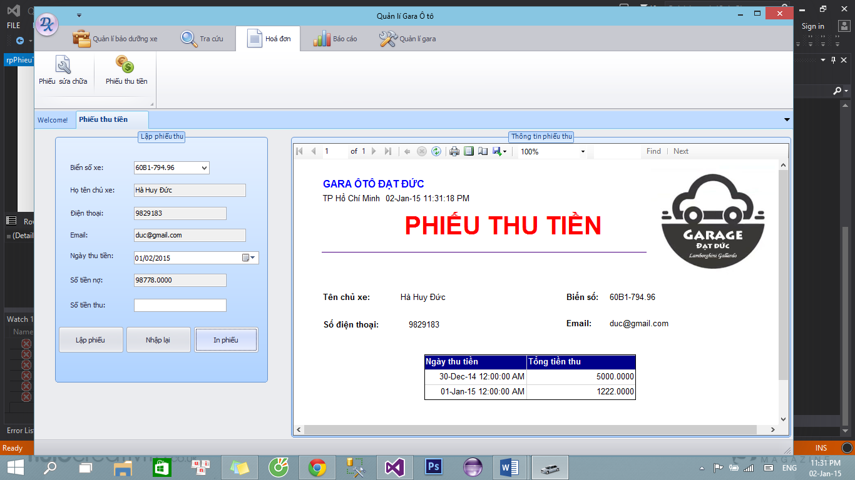

1. *Chức năng:*

* Lập phiếu thu tiền
* Tính tiền nợ và in thông tin phiếu.

1. *Mô tả các đối tượng trên màn hình:*

|  |  |  |  |  |
| --- | --- | --- | --- | --- |
| **STT** | **Tên** | **Kiểu** | **Chức năng** | **Ghi chú** |
| 1 | cbBienSo | ComboBox | Chọn biển số để lập phiếu cho biển số này | Phải chọn biển số tồn tại trong cửa hàng |
| 2 | txtChuXe | TextBox | Ten chủ xe | Read only |
| 3 | txtDienThoai | TextBox | Điện thoại | Read only |
| 4 | txtEmail | TextBox | Email | Read only |
| 5 | dateNgayThuTien | DateTimePicker | Ngày thu tiền | Mặc định là hôm nay |
| 6 | txtSoTienNo | TextBox | Tiền nợ của khách hàng được chọn | Read only |
| 7 | txtSoTienThu | TextBox | Tiền thu | Chỉ nhập số |
| 8 | btnLapPhieu | Button | Cập nhật phiếu thu tiền, tính lại số tiền nợ |  |
| 9 | btnNhapLai | Button | Reset lại các control để nhập lại. |  |
| 10 | btnInPhieu | Button | In report phiếu thu tiền của biển số được chọn. |  |
| 11 | rpvPhieuThuTien | ReportViewer | Hiển thị báo cáo |  |

1. *Danh sách biến cố và xử lý tương ứng trên màn hình:*

|  |  |  |  |
| --- | --- | --- | --- |
| **STT** | **Biến cố** | **Xử lý** | **Ghi chú** |
| 1 | Chọn Button Lập phiếu | Số tiền thu không vượt quá số tiền nợ.Nếu thỏa mãn sẽ tạo phiếu thu tiền |  |
| 2 | Chọn Button Nhập lại | Reset các Control |  |
| 3 | Chọn Button Lập phiếu | In report phiếu thu tiền của biển số được chọn. |  |

#### 2.6.2Màn hình lập báo cáo tồn

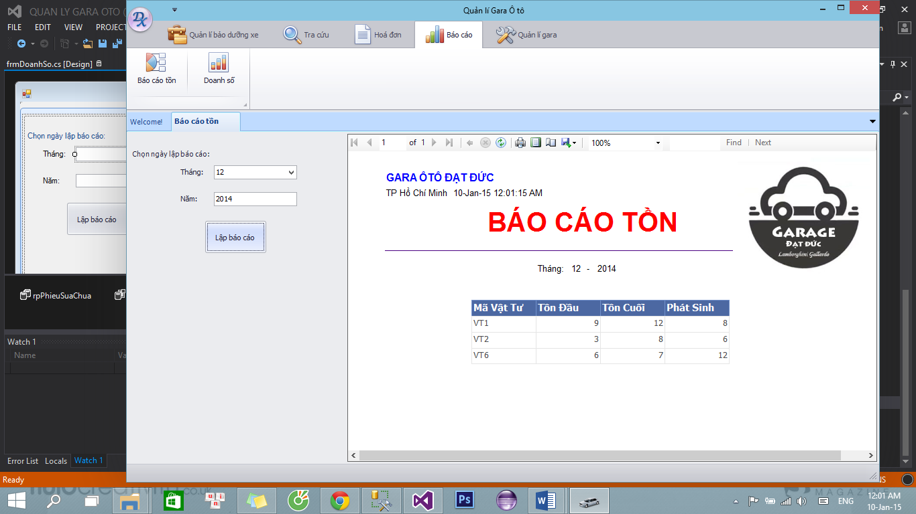

1. *Chức năng:*

* Xuất ra thông tin về báo cáo tồn trong tháng đó.

1. *Mô tả các đối tượng trên màn hình:*

|  |  |  |  |  |
| --- | --- | --- | --- | --- |
| **STT** | **Tên** | **Kiểu** | **Chức năng** | **Ghi chú** |
| 1 | cbThang | ComboBox | Chọn Tháng lập báo cáo |  |
| 2 | txtNam | TextBox | Chọn Năm lập báo cáo |  |
| 3 | BtnLapBaoCao | Button | Lập báo cáo |  |
| 4 | rpvBaoCaoTon | ReportViewer | Hiển thì báo cáo |  |

1. *Danh sách biến cố và xử lý tương ứng trên màn hình:*

|  |  |  |  |
| --- | --- | --- | --- |
| **STT** | **Biến cố** | **Xử lý** | **Ghi chú** |
| 1 | Chọn Button Lập báo cáo | Kiểm tra ngày báo cáo không lớn hơn ngày hiện tại.Nếu hợp lệ sẽ báo cáo. |  |

#### 2.6.2Màn hình lập báo cáo doanh số:

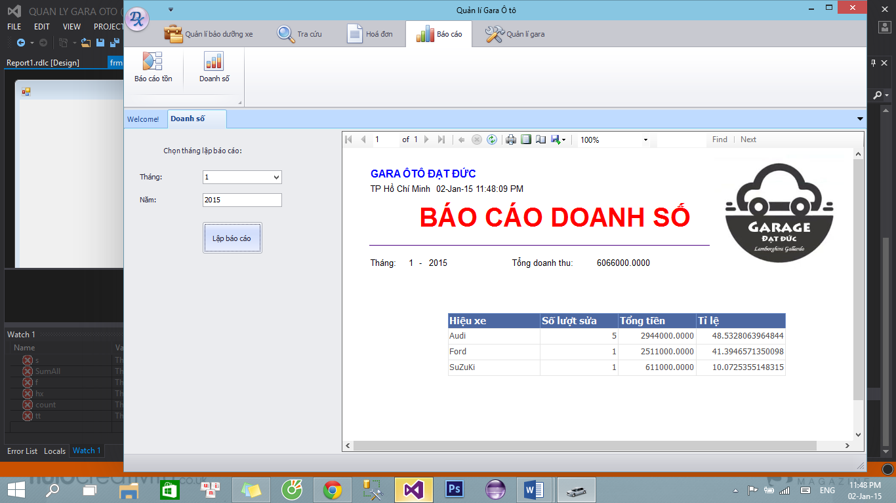

1. *Chức năng:*

* Xuất ra thông tin về doanh thu trong tháng đó.

1. *Mô tả các đối tượng trên màn hình:*

|  |  |  |  |  |
| --- | --- | --- | --- | --- |
| **STT** | **Tên** | **Kiểu** | **Chức năng** | **Ghi chú** |
| 1 | cbThang | ComboBox | Chọn Tháng lập báo cáo |  |
| 2 | txtNam | TextBox | Chọn Năm lập báo cáo |  |
| 3 | BtnLapBaoCao | Button | Lập báo cáo |  |
| 4 | rpvDoanhSo | ReportViewer | Hiển thì báo cáo |  |

1. *Danh sách biến cố và xử lý tương ứng trên màn hình:*

|  |  |  |  |
| --- | --- | --- | --- |
| **STT** | **Biến cố** | **Xử lý** | **Ghi chú** |
| 1 | Chọn Button Lập báo cáo | Kiểm tra ngày báo cáo không lớn hơn ngày hiện tại.Nếu hợp lệ sẽ báo cáo. |  |

#### 2.6.2Màn hình nhập vật tư phụ tùng

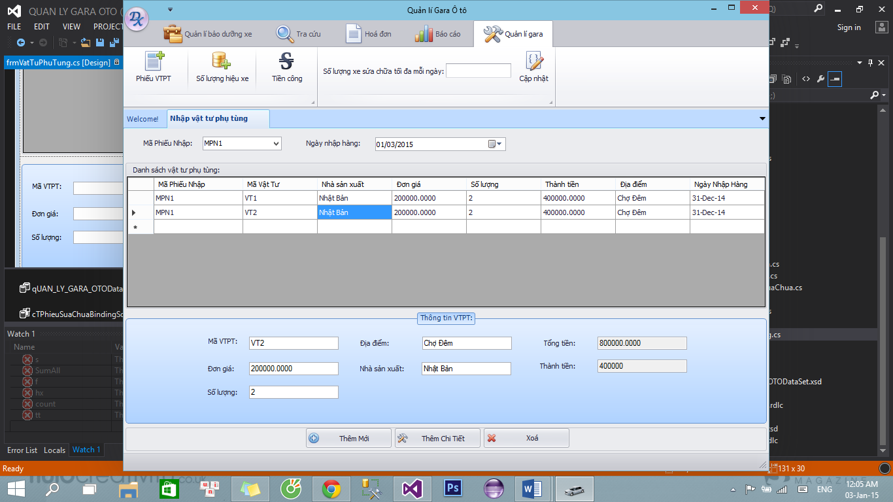

1. *Chức năng:*

* Thêm xoá vật tư.

1. *Mô tả các đối tượng trên màn hình:*

|  |  |  |  |  |
| --- | --- | --- | --- | --- |
| **STT** | **Tên** | **Kiểu** | **Chức năng** | **Ghi chú** |
| 1 | cbMaPhieuNhap | ComboBox | Hiển thị Mã phiếu nhập hoặc nhập mới. | Nhập mã phiếu nhập cũ nếu nhập cùng ngày và nhập mã phiếu nhập mới nếu nhập khác ngày. |
| 2 | dtpNgayNhapHang | DateTimePicker | Ngày nhập hàng |  |
| 3 | tableDanhSachVTPT | DataGridView | Hiện thị danh sách vật tư được nhập theo mã vật tư |  |
| 4 | txtVTPT | TextBox | Mã vật tư |  |
| 5 | txtDonGia | TextBox | Đơn giá mã vật tư | Chỉ nhập số |
| 6 | txtSoLuong | TextBox | Số lượng mã vật tư | Chỉ nhập số |
| 7 | txtDiaDiem | TextBox | Địa điểm nhập hàng |  |
| 8 | txtNhaSanXuat | TextBox | Nhà sản xuất |  |
| 9 | txtTongTien | TextBox | Tổng tiền của tất cả vật tư trong 1 phiếu nhập | Read only |
| 10 | txtThanhTien | TextBox | Thành tiền của vật tư mới nhập | Read only |
| 11 | btnThem2 | Button | Thêm mới vật tư | Mã vật tư chưa có. (Nhập trong ngày mới) |
| 12 | btnThemChiTiet | Button | Thêm chi tiết vật tư trong mã phiếu nhập | Mã vật tư đã có. (Nhập trong ngày cũ) |
| 13 | btnXoa2 | Button | Xóa vật tư được chọn |  |

1. *Danh sách biến cố và xử lý tương ứng trên màn hình:*

|  |  |  |  |
| --- | --- | --- | --- |
| **STT** | **Biến cố** | **Xử lý** | **Ghi chú** |
| 1 | Chọn Button Thêm mới | Kiểm tra mã phiếu nhập đã tồn tại hay chưa.Nếu hợp lệ thì sẽ được thêm vào cơ sở dữ liệu |  |
| 2 | Chọn Button Thêm chi tiết | Kiểm tra mã vật tư đã có hay chưa. Nếu hợp lệ thì sẽ được thêm vào cơ sở dữ liệu |  |
| 3 | Chọn Button Xóa | Check các CheckBox trên ListView để chọn các vật tư cần xóa. Sau khi click thì sẽ xoá khỏi cơ sở dữ liệu |  |

2.6.2Màn hình nhập tiền công.

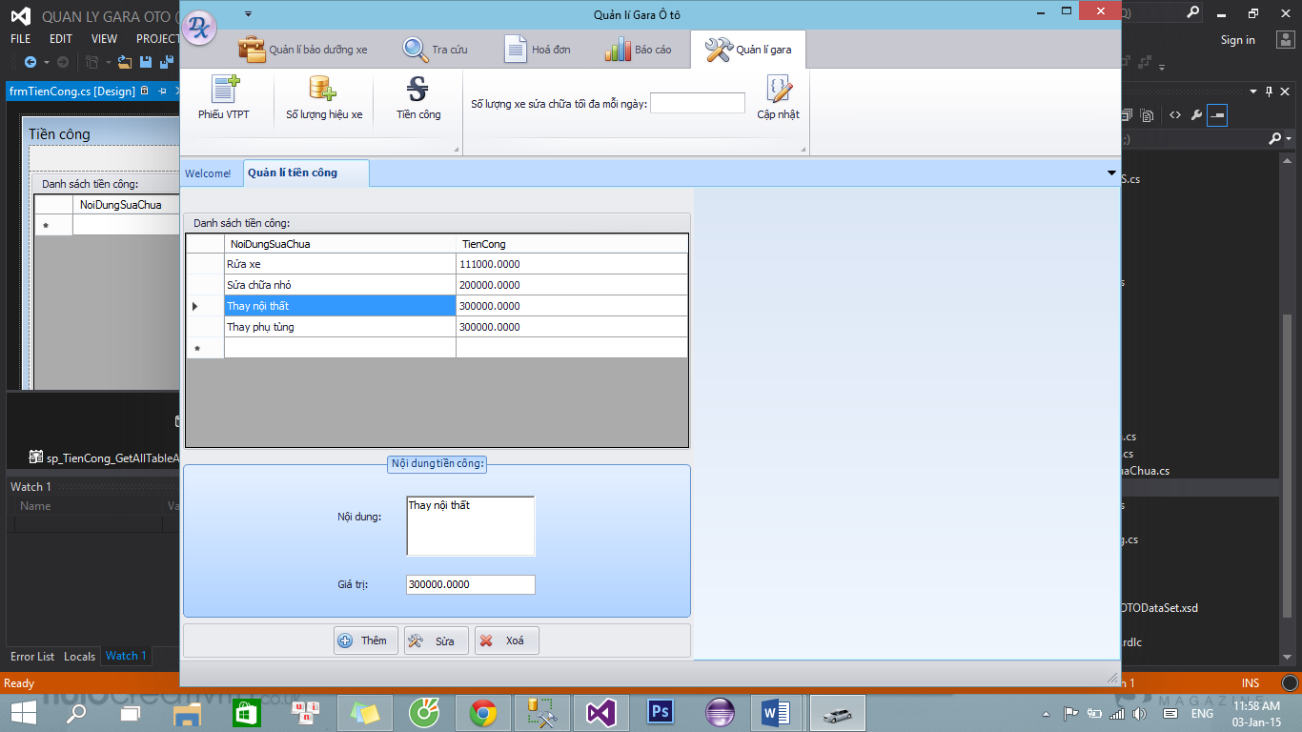

1. *Chức năng:*

* Thêm sửa xoá tiền công.

1. *Mô tả các đối tượng trên màn hình:*

|  |  |  |  |  |
| --- | --- | --- | --- | --- |
| **STT** | **Tên** | **Kiểu** | **Chức năng** | **Ghi chú** |
| 1 | tableDanhSachTienCong | DataGridView | Hiển thị danh sách tiền công trong cơ sở dữ liệu. | Có thể click để hiển thị thông tin xuống dưới TextBox. |
| 2 | txtNoiDung | TextBox | Nội dung sửa chữa |  |
| 3 | txtGiaTri | TextBox | Tiền công sửa chữa |  |
| 4 | btnThem3 | Button | Thêm mới nội dung sửa chữa |  |
| 5 | btnSua3 | Button | Sửa giá trị tiền công nội dung đã có. | Click vào bảng để hiển thị nội dung xuống dưới. |
| 6 | btnXoa3 | Button | Xoá nội dung sửa chữa đã có, nếu nội dung sửa chữa đang được sử dụng thì k xoá được. |  |

1. *Danh sách biến cố và xử lý tương ứng trên màn hình:*

|  |  |  |  |
| --- | --- | --- | --- |
| **STT** | **Biến cố** | **Xử lý** | **Ghi chú** |
| 1 | Chọn Button Thêm | Thêm một nội dung sửa chữa mới với tiền công tương ứng. |  |
| 2 | Chọn Button Sửa | Sửa giá trị tiền công của nội dung sửa chữa tương ứng. |  |
| 3 | Chọn Button Xoá | Kiểm tra nội dung sửa chữa đã được sử dụng hay chưa. Nếu hợp lệ thì xoá nội dung sửa chữa được chọn. |  |

2.6.2 Màn hình nhập hiệu xe.

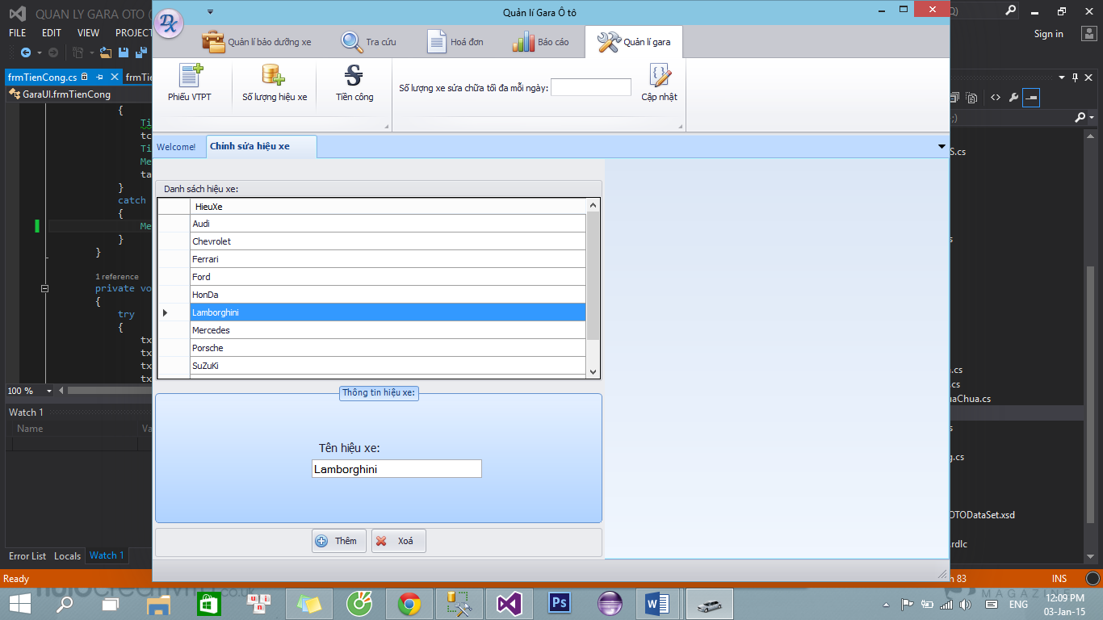

1. *Chức năng:*

* Thêm xoá hiệu xe.

1. *Mô tả các đối tượng trên màn hình:*

|  |  |  |  |  |
| --- | --- | --- | --- | --- |
| **STT** | **Tên** | **Kiểu** | **Chức năng** | **Ghi chú** |
| 1 | tableDanhSachHieuXe | DataGridView | Hiển thị danh sách hiệu xe. |  |
| 2 | txtHieuXe | TextBox | Tên hiệu xe |  |
| 3 | btnThem1 | Button | Thêm hiệu xe |  |
| 4 | btnXoa1 | Button | Xoá hiệu xe | Hiệu xe đã được sử dụng thì k thể xoá |

1. *Danh sách biến cố và xử lý tương ứng trên màn hình:*

|  |  |  |  |
| --- | --- | --- | --- |
| **STT** | **Biến cố** | **Xử lý** | **Ghi chú** |
| 1 | Chọn Button Thêm | Thêm một hiệu xe. |  |
| 2 | Chọn Button Xoá | Kiểm tra hiệu xe đã được sử dụng hay chưa. Nếu hợp lệ thì xoá hiệu xe được chọn. |  |

# Cài đặt và thử nghiệm:

|  |  |  |  |
| --- | --- | --- | --- |
| **STT** | **Chức năng** | **Mức độ hoàn thành (%)** | **Ghi chú** |
| 1 | Tiếp nhận xe | 100 |  |
| 2 | Tra cứu xe | 100 |  |
| 3 | Phiếu sửa chữa | 100 |  |
| 4 | Phiếu thu tiền | 100 |  |
| 5 | Doanh số | 100 |  |
| 6 | Báo cáo tồn | 100 |  |
| 7 | Vật Tư Phụ Tùng | 100 |  |
| 8 | Hiệu xe | 100 |  |
| 9 | Tiền Công | 100 |  |

* Thời gian hoàn thành: 6 tuần

# Kết luận:

### Bảng phân công việc trong nhóm:

|  |  |  |  |  |
| --- | --- | --- | --- | --- |
| **STT** | **MSSV** | **Họ Tên** | **Mức độ hoàn thành (%)** | **Công việc được giao** |
| 1 | 12520135 | Đỗ Trung Hiếu | 100 | Đọc hiểu code, fix bug, thay đổi thuật toán |
| 2 | 12520160 | Nguyễn Việt Hùng | 100 | thiết kế database, cài đặt các chức năng của form |
| 3 | 12520434 | Lê Minh Tiến | 100 | Viết báo cáo, thiết kế giao diện. |

1. *Môi trường phát triển ứng dụng:*

* Hệ điều hành: Microsoft Windows 8.1
* Hệ quản trị cơ sở dữ liệu: Microsoft SQL Server 2012
* Công cụ xây dựng ứng dụng: Microsoft Visual Studio 2013
* Phần mềm hỗ trợ thêm: DeveExpress +DotNetBar

1. *Ưu nhược điểm:*
2. Ưu điểm:

* Xây dựng theo mô hình 3 Lớp:Giao diện,logic,DataAccess->Thuận lợi cho việc bổ sung thêm hay chỉnh sửa tác vụ khi cần thiết mà ít chỉnh sửa code nhất và tối ưu hóa việc truy cập dữ liệu(Kiểm tra tính hợp lệ trước khi thao tác vào Database)->nhanh hơn
* Hỗ trợ nhiều tính năng tìm kiếm xe : tất cả, tìm theo tên chủ xe, biển số của xe chưa sữa chửa,biển số của xe đã thanh toán, v.v....
* -Hỗ trợ kết xuất nhiều định dạng file như : excel, word, v.v....
* Giao diện là các Tab nên dễ dàng sử dụng và chuyển các tác vụ.
* Thiết kế chức năng phân quyền sử dụng để tiện cho việc quản lý, tránh sơ suất trong việc tính toán hóa đơn

1. Nhược điểm:

* Tốc độ load tab và report hơi chậm.
* Code không được rõ ràng và k thống nhất.

=> Đã fix. Tốc độ load đã cải thiện sau khi thay đổi thuật toán

1. Kết luận:

* Chương trình đã đảm bảo được tính đúng đắn của phần mềm,đảm bảo được các yêu cầu đề ra.Xây dựng theo mô hình 3 lớp thuận lợi cho việc phát triển sau này.Hổ trợ tính tiện dụng cho người dùng.Tuy nhiên cần bổ sung thêm vài tính năng để phù hợp nhu cầu thực tế.

1. *Hướng phát triển:*

* Có thể cài đặt thêm vài tác vụ bổ sung cho phù hợp với yêu cầu thực tế như:cửa hàng sửa chửa ngoài việc sửa chữa oto thì có thể bán vật tư ->cài đặt thêm phần quản lý bán vật tư.
* Cài đặt thêm một số tính năng giải trí đơn giản khác như : trình xem ảnh (Slide show),nghe nhạc , mini game…. Giúp người dùng vừa làm việc vừa thư giãn.

# Tài liệu tham khảo:

* Tham khảo từ một số trang web về lập trình như :

+> <http://congdongcviet.com/>

+> <http://www.csharpvn.com>